
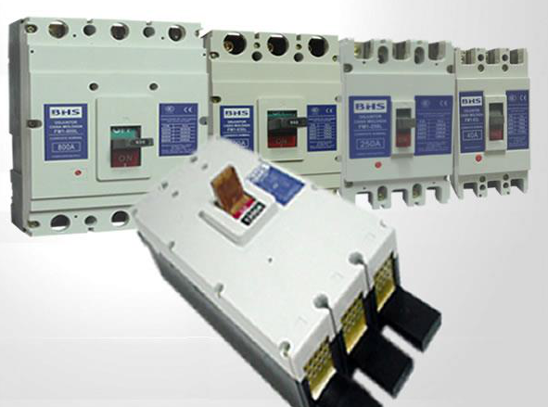
MATERIAIS ELÉTRICOS PARA AUTOMAÇÃO INDUSTRIAL EM BAIXA TENSÃO
Pag. 1
Disjuntor em Caixa Moldada FM1
Distribuição e proteção de circuito elétrico - catálogo técnico
Os disjuntores FM1, projetados para aplicações em distribuição de energia elétrica com correntes nominais até 1600A
e tensão nominal máxima de emprego até 660Vca, se encaixam perfeitamente em uma ampla gama de aplicações no
campo de distribuição e proteção de instalações elétricas de baixa tensão nas áreas comerciais, prediais e
industriais.
• Para proteção de sistema de distribuição, motor/gerador, combinação de partida de motores ou aplicação como
disjuntor seccionador
• Acessórios elétricos e mecânicos
• Certificações: CE, CCC
Condições de operação: os disjuntores FM1 são utilizados em ambientes abrigados, em condições normais, sem
agravantes (excesso de poeira, vapores agressivos, gases corrosivos e excesso de umidade). Para uso nessas
condições é necessário instalá-los em invólucros adequados.
Reservamos o direito de alterar as características e especificações sem prévio aviso.
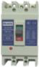
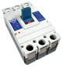
FM1 - Disjuntores em Caixa Moldada
Pag. 2
Características técnicas - disjuntor tripolar MCCB FM1-63L / FM1-125L
Reservamos o direito de alterar as características e especificações sem prévio aviso.
Série |  | FM1-63L | FM1-125L
Número de polos |  | 3
Características elétricas conforme |  | IEC 60947-2, EN 60947-2, GB 14048-2
Corrente nominal do polo a 40°C (In) |  | 63A | 125A
Tensão de isolamento nominal (Ui) |  | 800V
Tensão suportável de impulso nominal (Uimp) |  | 6kV
Tensão de operação nominal máx. 50/60Hz (Ue) |  | até 660V
Capacidade nominal de interrupção máxima em curto-circuito (ca) (Icu) (kAef) | 220 / 240Vca | 35 | 50
 | 380 / 400Vca | 25 | 35
 | 440Vca | 12 | 25
 | 660Vca | 6 | 18
Capacidade nominal de interrupção em serviço em curto-circuito (Ics) |  | 50% Icu
Categoria de utilização |  | A
Número de ciclos de operação (fechamento/abertura) | Sem corrente | 7.000 | 7.000
Número de ciclos de operação (fechamento/abertura) | Com corrente | 1.000 | 1.000
Disparadores termomagnéticos |  | Fixos
Correntes nominais dos disparadores a 40°C - fixo (In) |  | 25; 32; 40; 50; 63A | 70; 80; 100; 125A
Disparador magnético - fixo |  | 10 x In ±20%
Frequência nominal (Hz) |  | 50/60
Temperatura | Operação | -10°C a 50°C
Temperatura | Estocagem | -25°C a 60°C
Acessórios (referências) | Contatos auxiliares | FMA-63 (1NA/NF pto comum) | FMA-100 (3NA/NF pto comum)
Acessórios (referências) | Bobina de abertura | FMD-63 (220Vca) | FMD-100 (220Vca)
Acessórios (referências) | Bobina de mínima tensão | FMR-63 (220Vca) | FMR-100 (220Vca)
Acessórios (referências) | Comando rotativo c/ travamento | FML-L-63 (l=500mm) | FML-L-100 (l=500mm)
Acessórios (referências) | Acionamento motorizado | -
Dimensões (mm) | Altura (H) | 135 | 150
Dimensões (mm) | Largura (L) | 78 | 92
Dimensões (mm) | Profundidade (P) | 90,5 | 68
Dimensões (mm) | Prof. c/ manopla (PA) | 93,5 | 86
Seção máxima da conexão | mm² | 16 | 95

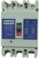
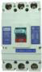
FM1 - Disjuntores em Caixa Moldada
Pag. 3
Características técnicas - disjuntor tripolar MCCB FM1-250L / FM1-400L
Reservamos o direito de alterar as características e especificações sem prévio aviso.
Série |  | FM1-250L | FM1-400L
Número de polos |  | 3
Características elétricas conforme |  | IEC 60947-2, EN 60947-2, GB 14048-2
Corrente nominal do polo a 40°C (In) |  | 250A | 400A
Tensão de isolamento nominal (Ui) |  | 800V
Tensão suportável de impulso nominal (Uimp) |  | 6kV
Tensão de operação nominal máx. 50/60Hz (Ue) |  | até 660V
Capacidade nominal de interrupção máxima em curto-circuito (ca) (Icu) (kAef) | 220 / 240Vca | 50 | 50
 | 380 / 400Vca | 35 | 35
 | 440Vca | 25 | 25
 | 660Vca | 18 | 18
Capacidade nominal de interrupção em serviço em curto-circuito (Ics) |  | 50% Icu
Categoria de utilização |  | A
Número de ciclos de operação (fechamento/abertura) | Sem corrente | 7.000 | 7.000
Número de ciclos de operação (fechamento/abertura) | Com corrente | 1.000 | 1.000
Disparadores termomagnéticos |  | Fixos
Correntes nominais dos disparadores a 40°C - fixo (In) |  | 125; 140; 150; 160; 200; 225; 250A | 250; 300; 315; 350; 400A
Disparador magnético - fixo |  | 10 x In ±20%
Frequência nominal (Hz) |  | 50/60
Temperatura | Operação | -10°C a 50°C
Temperatura | Estocagem | -25°C a 60°C
Acessórios (referências) | Contatos auxiliares | FMA-225 (2NA/NF pto comum) | FMA-400 (2NA/NF pto comum)
Acessórios (referências) | Bobina de abertura | FMD-225 (220Vca) | FMD-400 (220Vca)
Acessórios (referências) | Bobina de mínima tensão | FMR-225 (220Vca) | FMR-400 (220Vca)
Acessórios (referências) | Comando rotativo c/ travamento | FML-L-225 (l=500mm) | FML-L-400 (l=500mm)
Acessórios (referências) | Acionamento motorizado | - | FMM-A2 (220Vca)
Dimensões (mm) | Altura (H) | 165 | 257
Dimensões (mm) | Largura (L) | 107 | 150
Dimensões (mm) | Profundidade (P) | 87 | 105
Dimensões (mm) | Prof. c/ manopla (PA) | 110 | 155
Seção máxima da conexão | mm² | 95 | 240

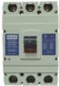
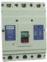
FM1 - Disjuntores em Caixa Moldada
Pag. 4
Características técnicas - disjuntor tripolar MCCB FM1-630L / FM1-800L
Reservamos o direito de alterar as características e especificações sem prévio aviso.
Série |  | FM1-630L | FM1-800L
Número de polos |  | 3
Características elétricas conforme |  | IEC 60947-2, EN 60947-2, GB 14048-2
Corrente nominal do polo a 40°C (In) |  | 630A | 800A
Tensão de isolamento nominal (Ui) |  | 800V
Tensão suportável de impulso nominal (Uimp) |  | 6kV
Tensão de operação nominal máx. 50/60Hz (Ue) |  | até 660V
Capacidade nominal de interrupção máxima em curto-circuito (ca) (Icu) (kAef) | 220 / 240Vca | 70 | 85
 | 380 / 400Vca | 50 | 65
 | 440Vca | 35 | 50
 | 660Vca | 25 | 35
Capacidade nominal de interrupção em serviço em curto-circuito (Ics) |  | 50% Icu
Categoria de utilização |  | A
Número de ciclos de operação (fechamento/abertura) | Sem corrente | 4.000 | 2.500
Número de ciclos de operação (fechamento/abertura) | Com corrente | 1.000 | 500
Disparadores termomagnéticos |  | Fixos
Correntes nominais dos disparadores a 40°C - fixo (In) |  | 500; 600; 630A | 700; 800A
Disparador magnético - fixo |  | 10 x In ±20%
Frequência nominal (Hz) |  | 50/60
Temperatura | Operação | -10°C a 50°C
Temperatura | Estocagem | -25°C a 60°C
Acessórios (referências) | Contatos auxiliares | FMA-630 (2NA/2NF pto comum) | FMA-800 (3NA/NF pto comum)
Acessórios (referências) | Bobina de abertura | FMD-630 (220Vca) | FMD-800 (220Vca)
Acessórios (referências) | Bobina de mínima tensão | FMR-630 (220Vca) | FMR-800 (220Vca)
Acessórios (referências) | Comando rotativo c/ travamento | FML-L-630 (l=500mm) | FML-L-800 (l=500mm)
Acessórios (referências) | Acionamento motorizado | FMM-A3 (220Vca) | FMM-A4 (220Vca)
Dimensões (mm) | Altura (H) | 270 | 280
Dimensões (mm) | Largura (L) | 180 | 210
Dimensões (mm) | Profundidade (P) | 110 | 111
Dimensões (mm) | Prof. c/ manopla (PA) | 160 | 165
Seção máxima da conexão | Cabos | 2 x 185mm² | 2 x 240mm²
Seção máxima da conexão | Barras | 2 x (40 x 5mm) | 2 x (50 x 5mm)

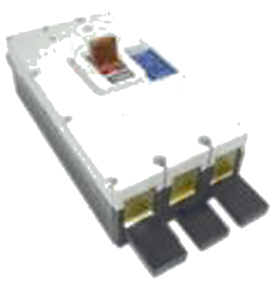
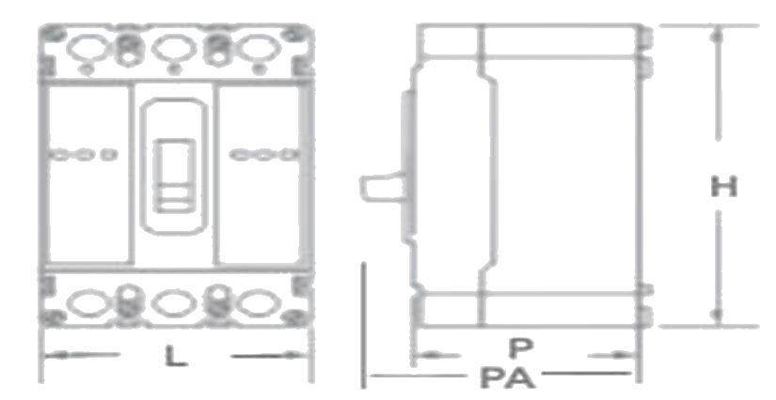
FM1 - Disjuntores em Caixa Moldada
Pag. 5
Características técnicas - disjuntor tripolar MCCB FM1-1250 / FM1-1600
Posições de montagem permitidas
Reservamos o direito de alterar as características e especificações sem prévio aviso.
Série |  | FM1-1250 | FM1-1600
Número de polos |  | 3
Características elétricas conforme |  | IEC 60947-2, EN 60947-2, GB 14048-2
Corrente nominal do polo a 40°C (In) |  | 1250A | 1600A
Tensão de isolamento nominal (Ui) |  | 800V
Tensão suportável de impulso nominal (Uimp) |  | 6kV
Tensão de operação nominal máx. 50/60Hz (Ue) |  | até 660V
Capacidade nominal de interrupção máxima em curto-circuito (ca) (Icu) (kAef) | 220 / 240Vca | 85
 | 380 / 400Vca | 65
 | 440Vca | 50
 | 660Vca | 35
Capacidade nominal de interrupção em serviço em curto-circuito (Ics) |  | 50% Icu
Categoria de utilização |  | A
Número de ciclos de operação (fechamento/abertura) | Sem corrente | 2.500
Número de ciclos de operação (fechamento/abertura) | Com corrente | 500
Disparadores termomagnéticos |  | Fixos
Correntes nominais dos disparadores a 40°C - fixo (In) |  | 900; 1.000; 1.250A | 1.600A
Disparador magnético - fixo |  | 10 x In ±20%
Frequência nominal (Hz) |  | 50/60
Temperatura | Operação | -10°C a 50°C
Temperatura | Estocagem | -25°C a 60°C
Acessórios (referências) | Contatos auxiliares | FMA-1600
Acessórios (referências) | Bobina de abertura | FMD-1600 (220Vca)
Acessórios (referências) | Bobina de mínima tensão | FMR-1600 (220Vca)
Acessórios (referências) | Comando rotativo c/ travamento | FML-L-1250 (l=500mm)
Acessórios (referências) | Acionamento motorizado | -
Dimensões (mm) | Altura (H) | 510
Dimensões (mm) | Largura (L) | 210
Dimensões (mm) | Profundidade (P) | 140
Dimensões (mm) | Prof. c/ manopla (PA) | 191
Seção máxima da conexão | Cabos | 2 x 240mm²
Seção máxima da conexão | Barras | 2 x (50 x 5mm)

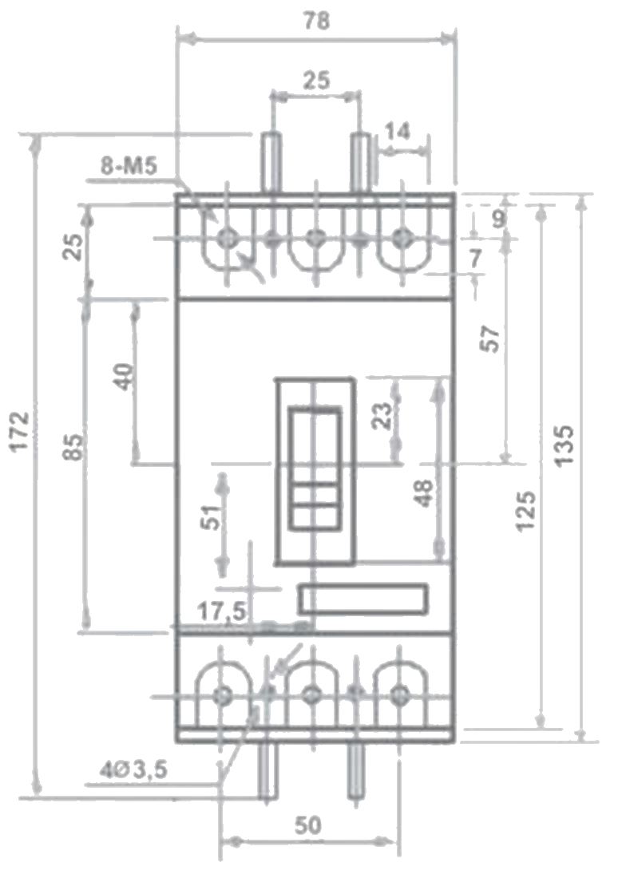
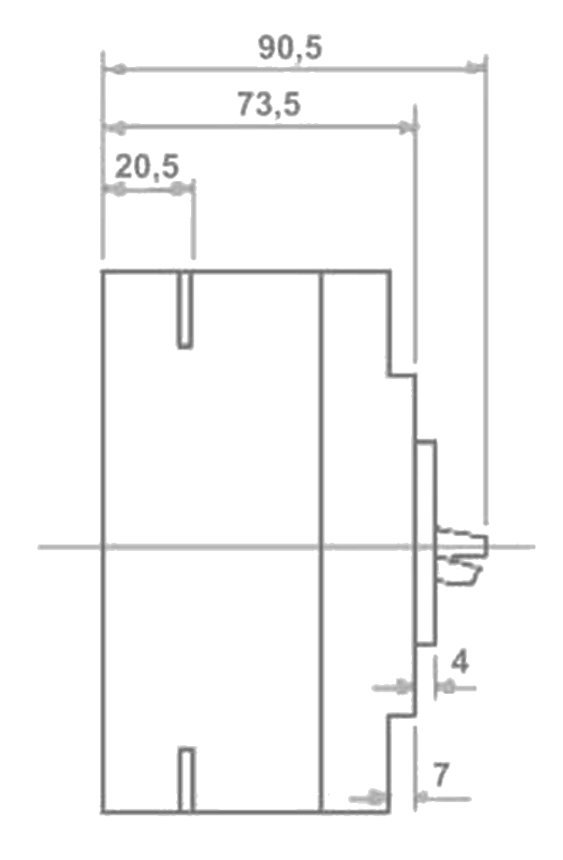
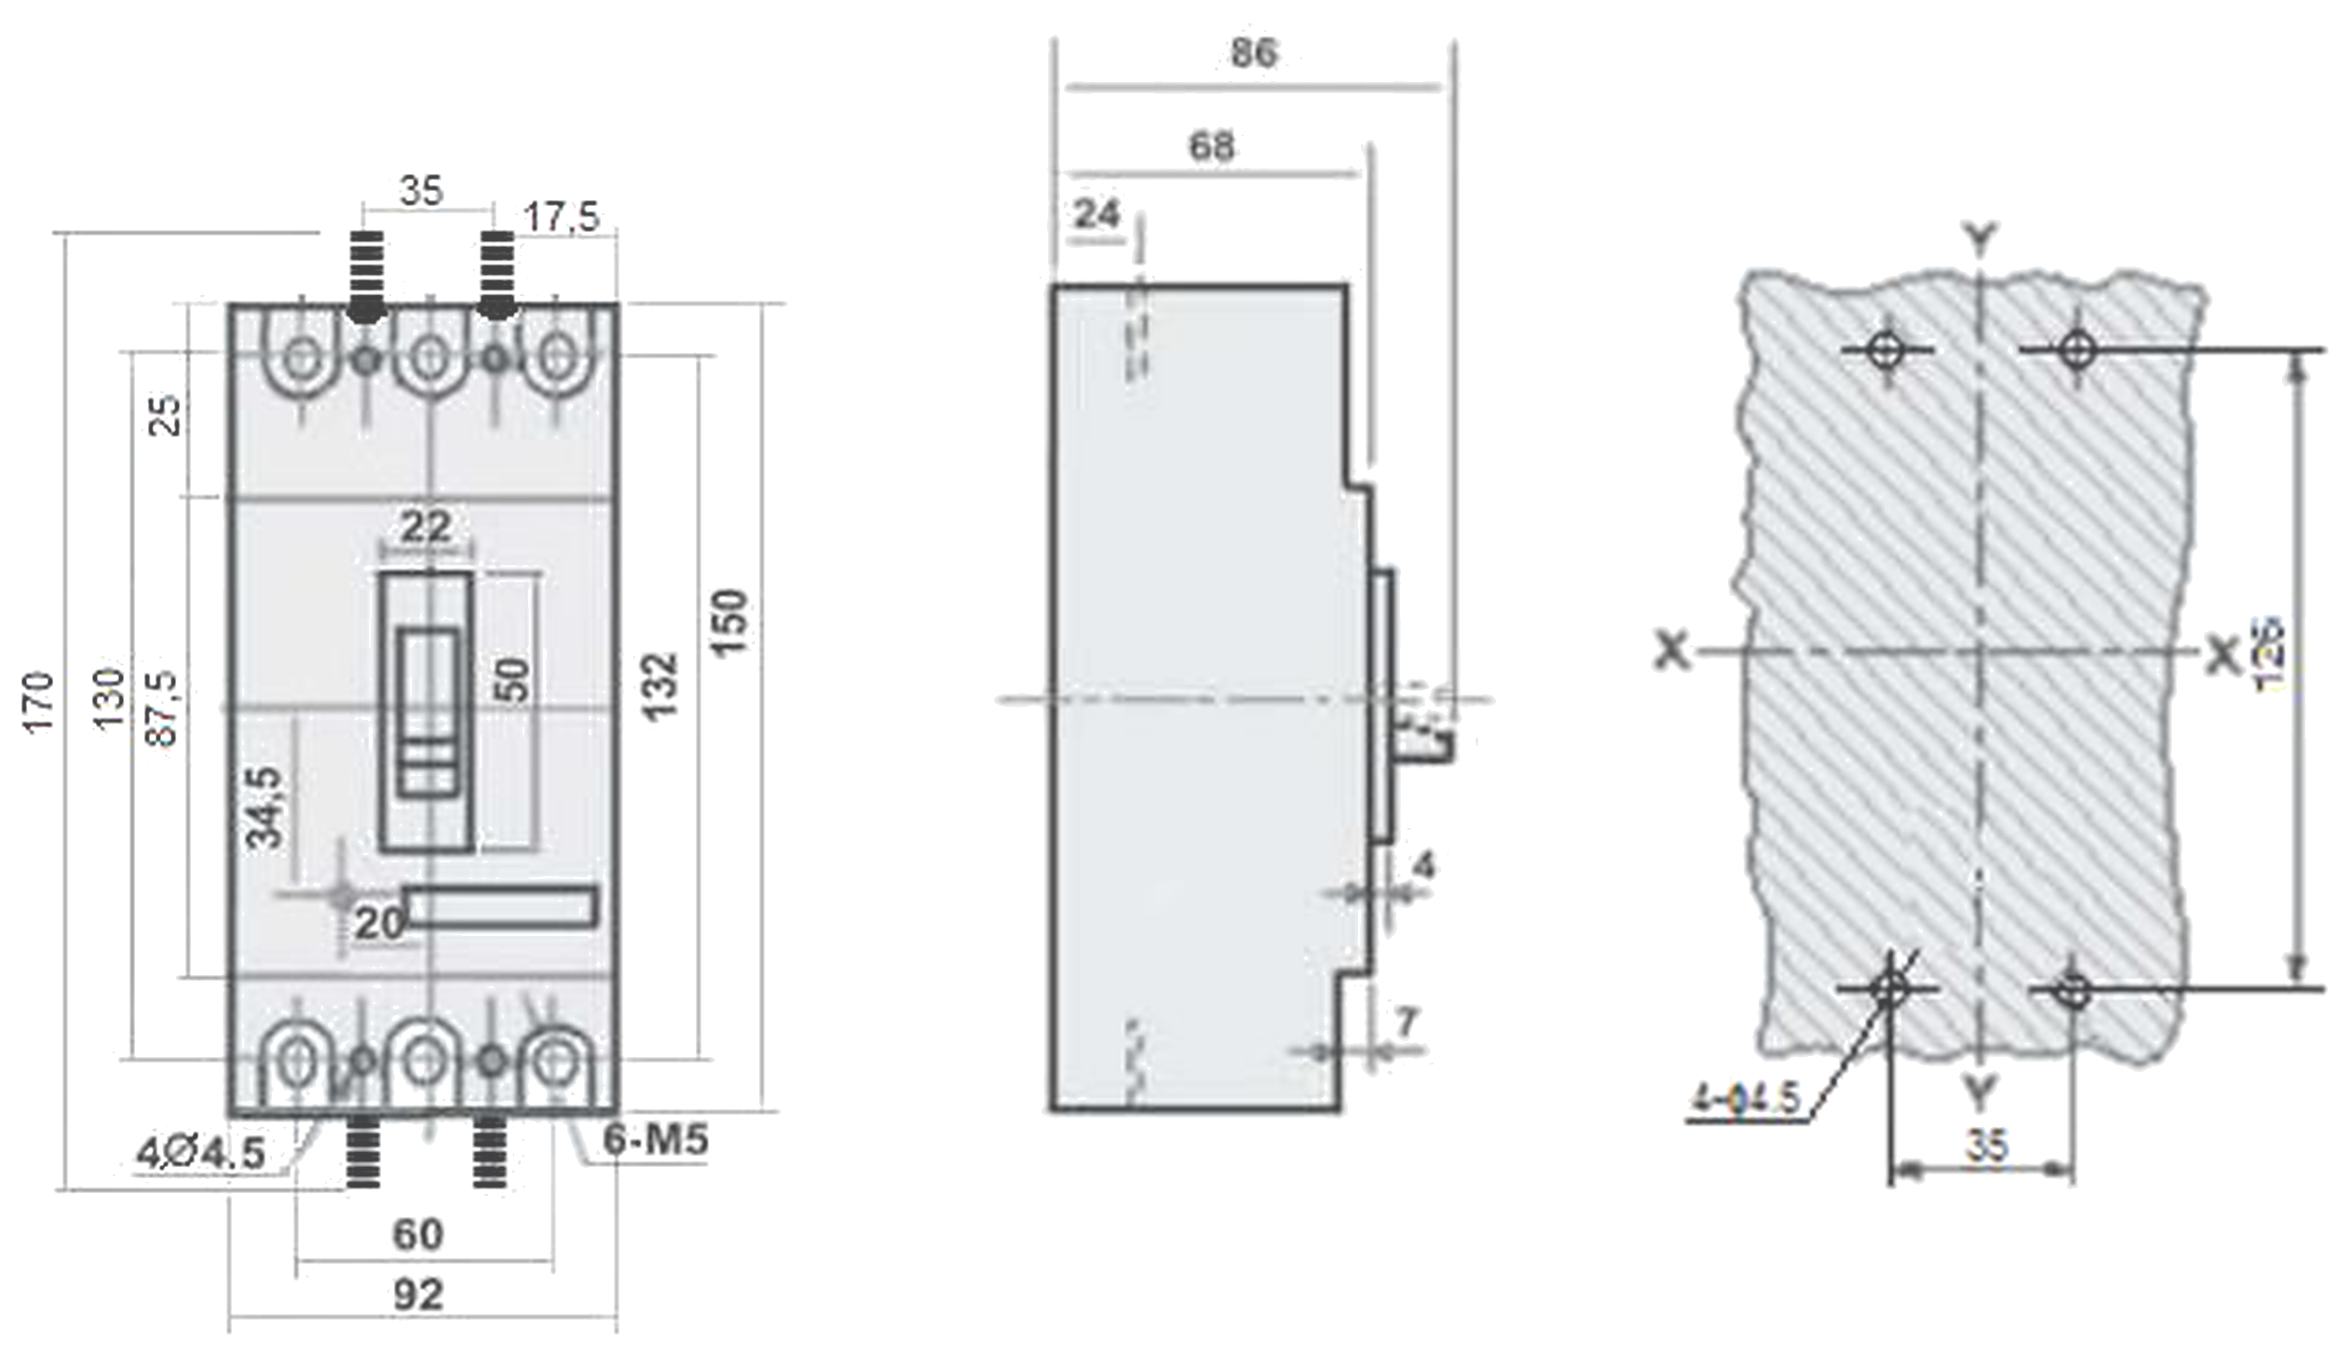
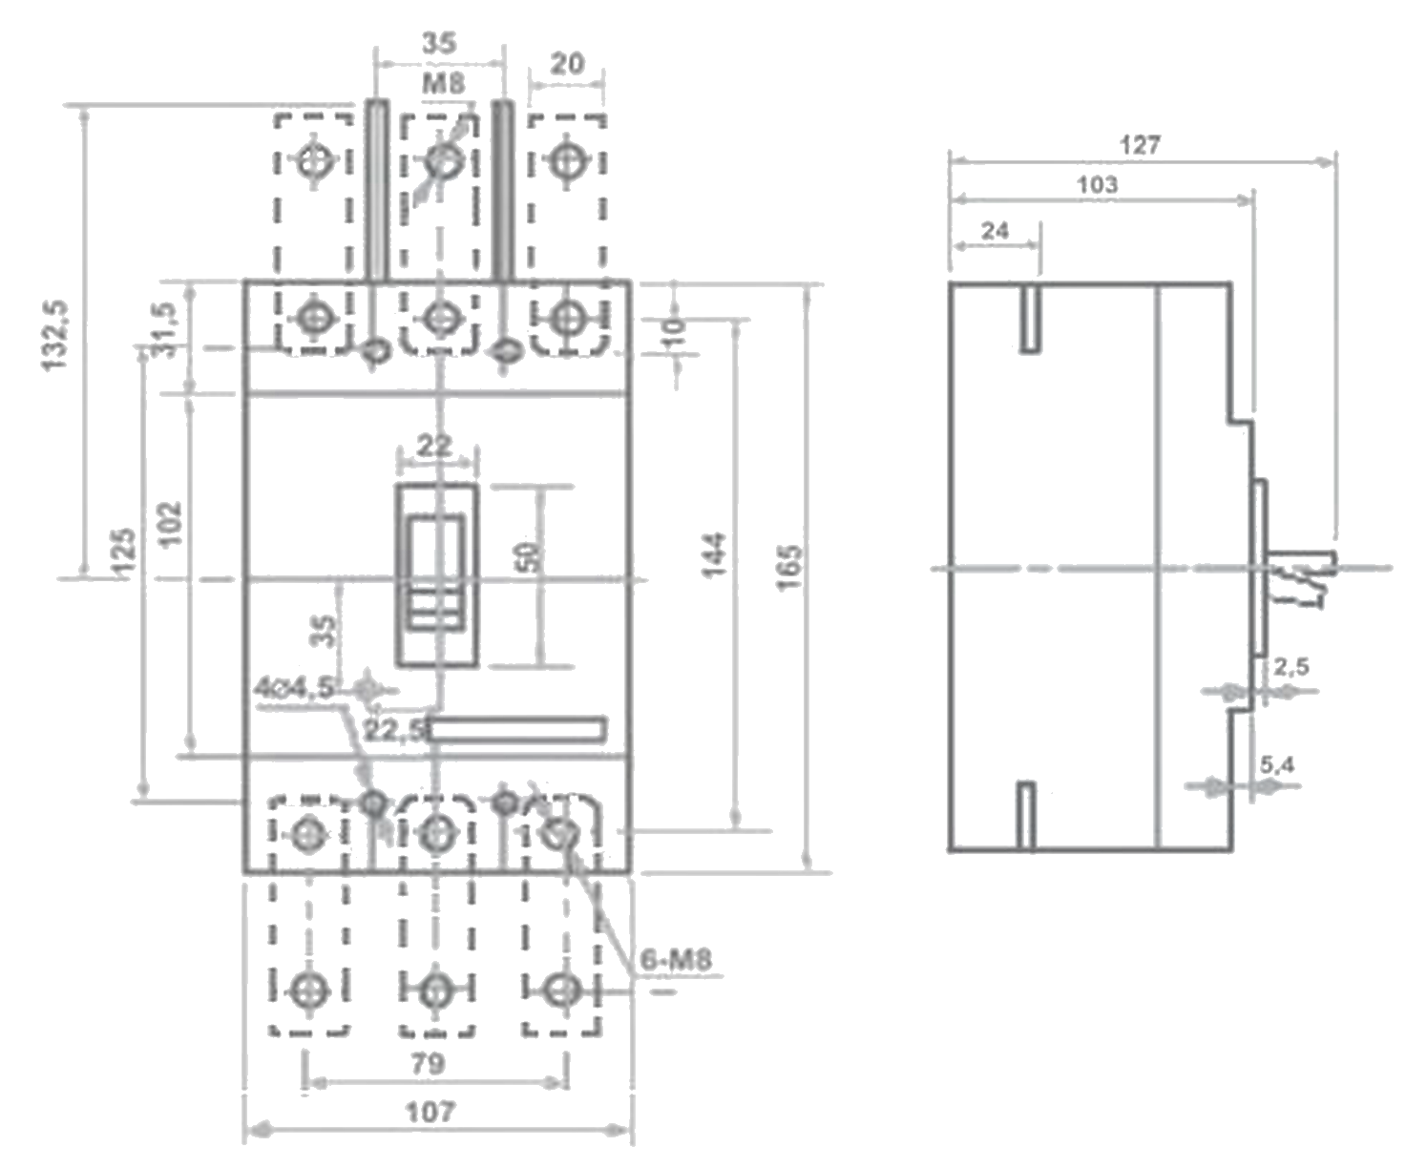
FM1 - Disjuntores em Caixa Moldada
Pag. 6
Medidas dimensionais (mm) e referências
FM1-63L
FM1-125L
FM1-250L
Reservamos o direito de alterar as características e especificações sem prévio aviso.
Disjuntor | In (40°C)
FM1-63L-25 | 25A
FM1-63L-32 | 32A
FM1-63L-40 | 40A
FM1-63L-50 | 50A
FM1-63L-63 | 63A

Disjuntor | In (40°C)
FM1-125L-70 | 70A
FM1-125L-80 | 80A
FM1-125L-100 | 100A
FM1-125L-125 | 125A

Disjuntor | In (40°C)
FM1-250L-125 | 125A
FM1-250L-140 | 140A
FM1-250L-150 | 150A
FM1-250L-160 | 160A
FM1-250L-200 | 200A
FM1-250L-225 | 225A
FM1-250L-250 | 250A

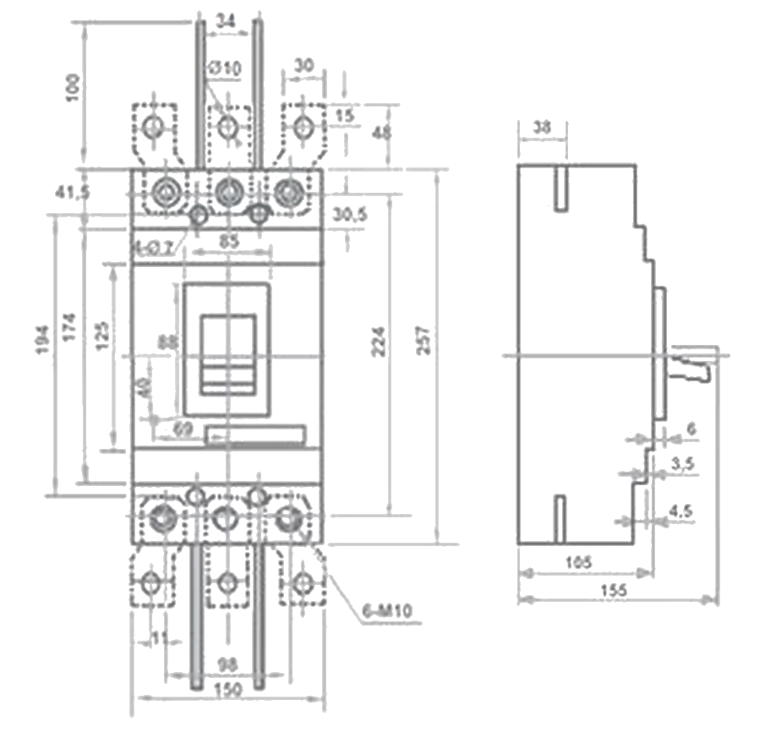
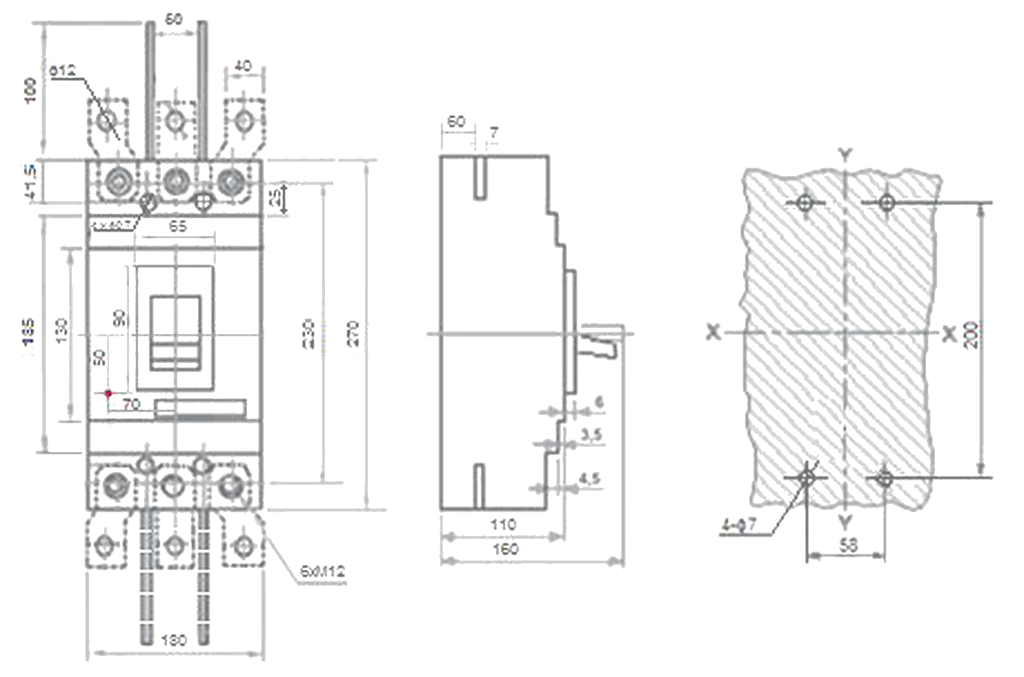
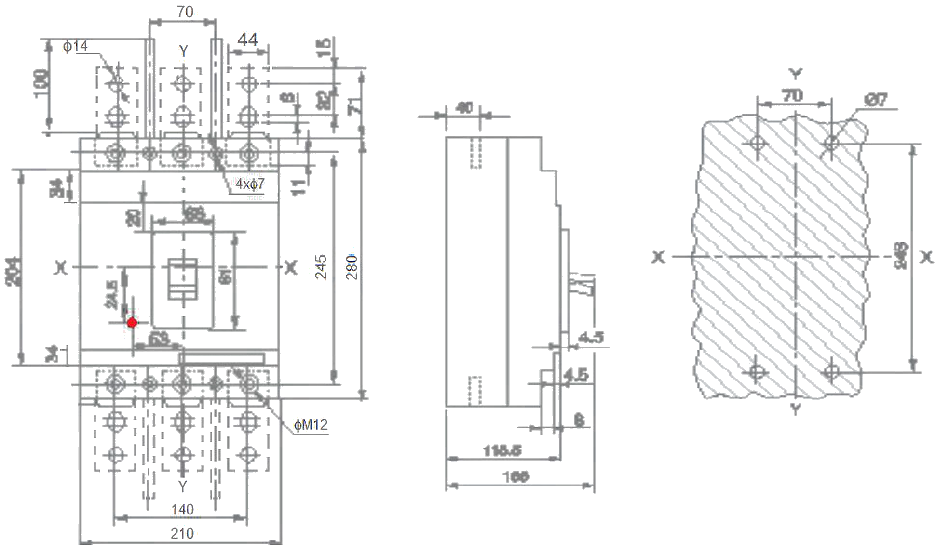
FM1 - Disjuntores em Caixa Moldada
Pag. 7
FM1-400L
FM1-630L
FM1-800L
Reservamos o direito de alterar as características e especificações sem prévio aviso.
Disjuntor | In (40°C)
FM1-400L-250 | 250A
FM1-400L-300 | 300A
FM1-400L-315 | 315A
FM1-400L-350 | 350A
FM1-400L-400 | 400A

Disjuntor | In (40°C)
FM1-630L-500 | 500A
FM1-630L-600 | 600A
FM1-630L-630 | 630A

Disjuntor | In (40°C)
FM1-800L-700 | 700A
FM1-800L-800 | 800A

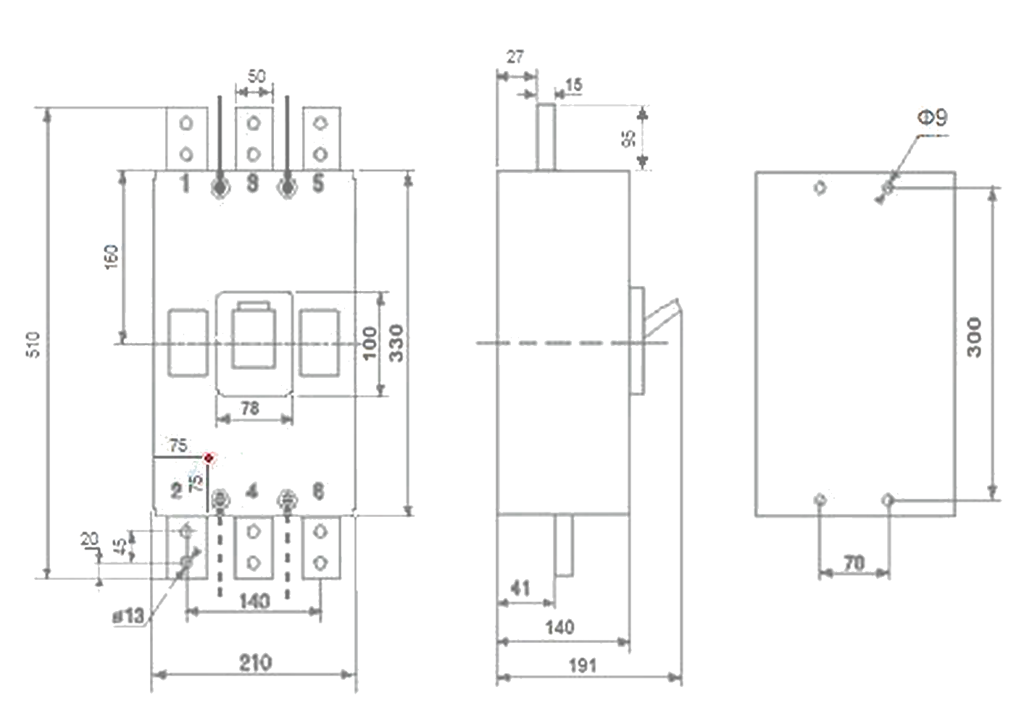
FM1 - Disjuntores em Caixa Moldada
Pag. 8
FM1-1250 / FM1-1600
Reservamos o direito de alterar as características e especificações sem prévio aviso.
Disjuntor | In (40°C)
FM1-1250-900 | 900A
FM1-1250-1000 | 1000A
FM1-1250-1250 | 1250A
FM1-1600-1600 | 1600A

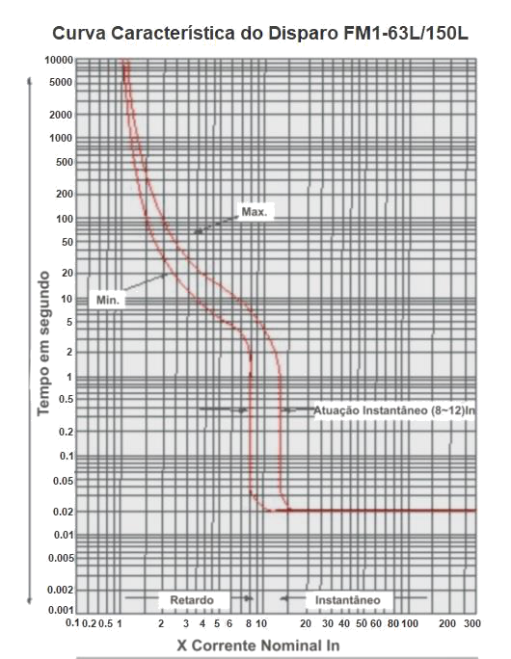
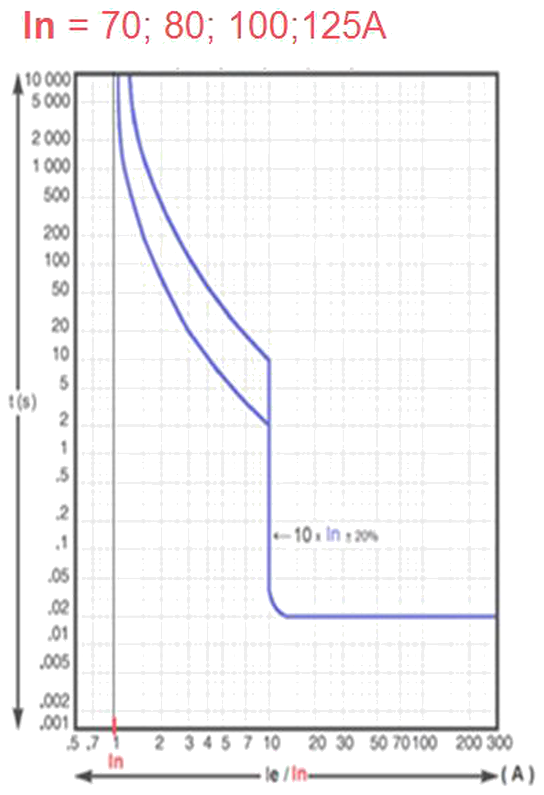
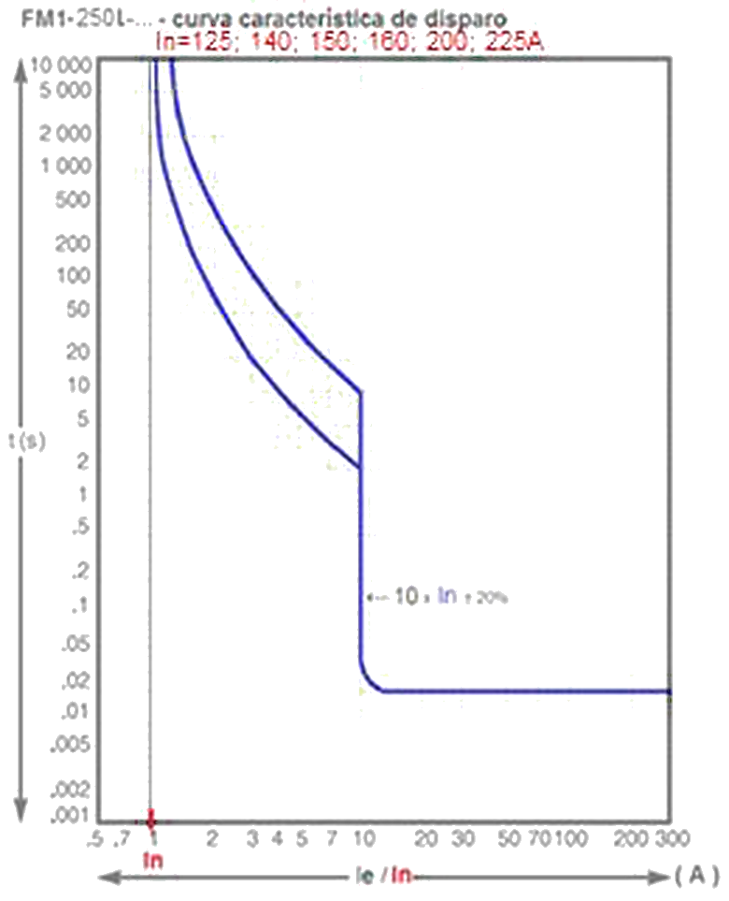
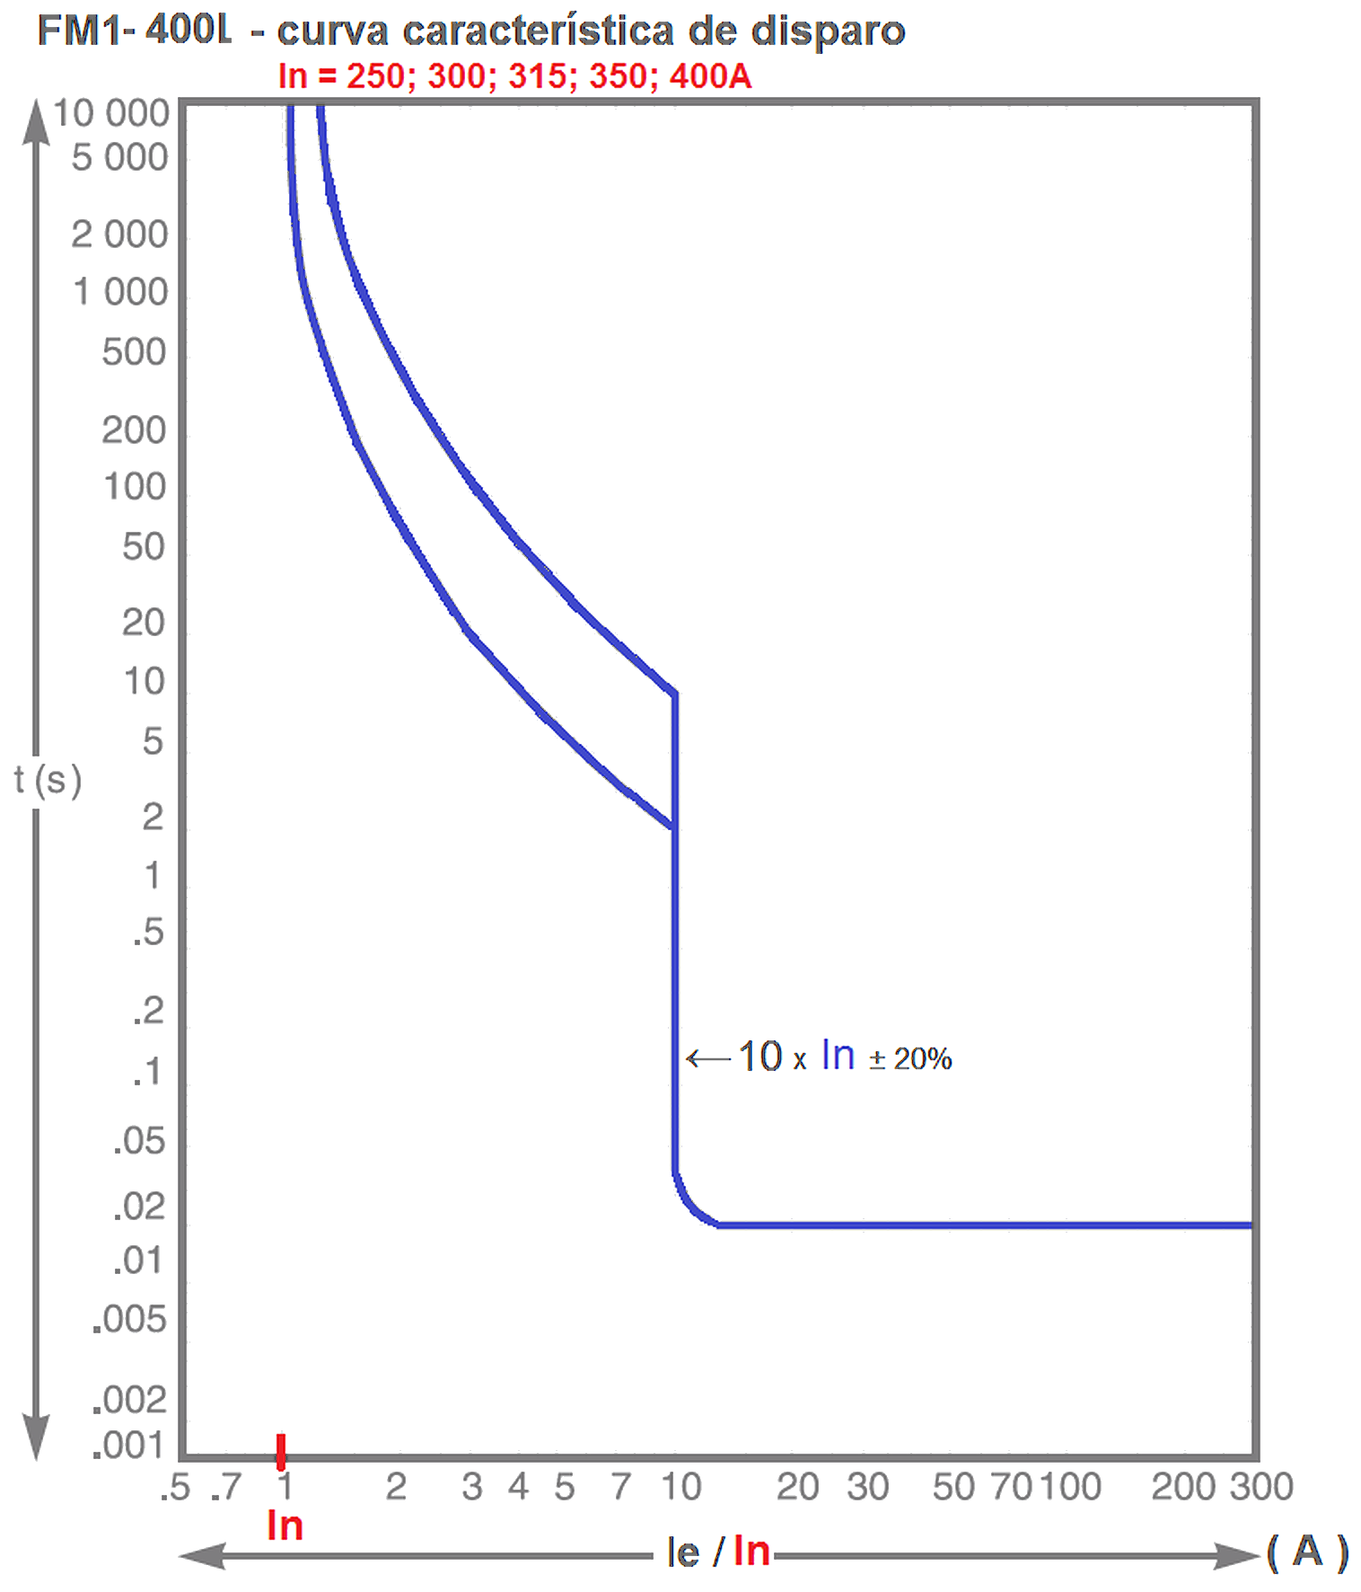
FM1 - Disjuntores em Caixa Moldada
Pag. 9
Curvas características de disparo
FM1-63L
FM1-125L
FM1-250L
FM1-400L
Reservamos o direito de alterar as características e especificações sem prévio aviso.
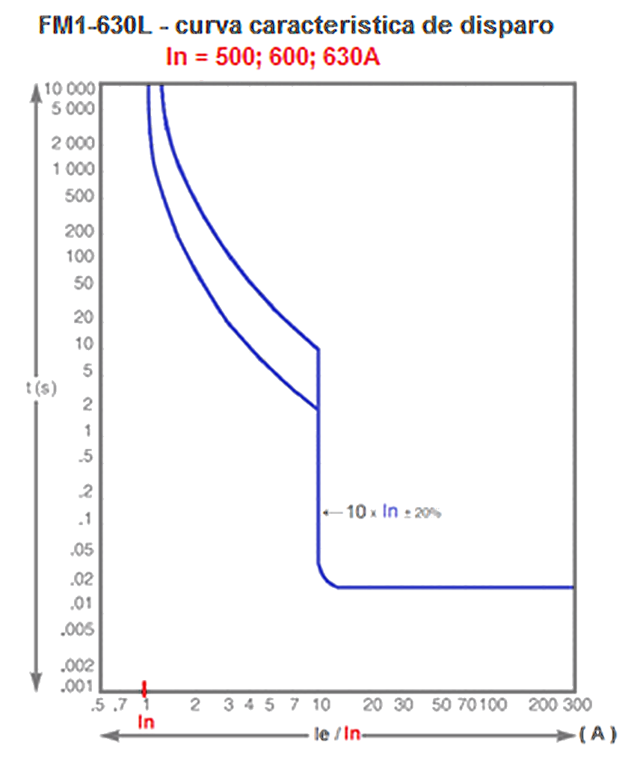
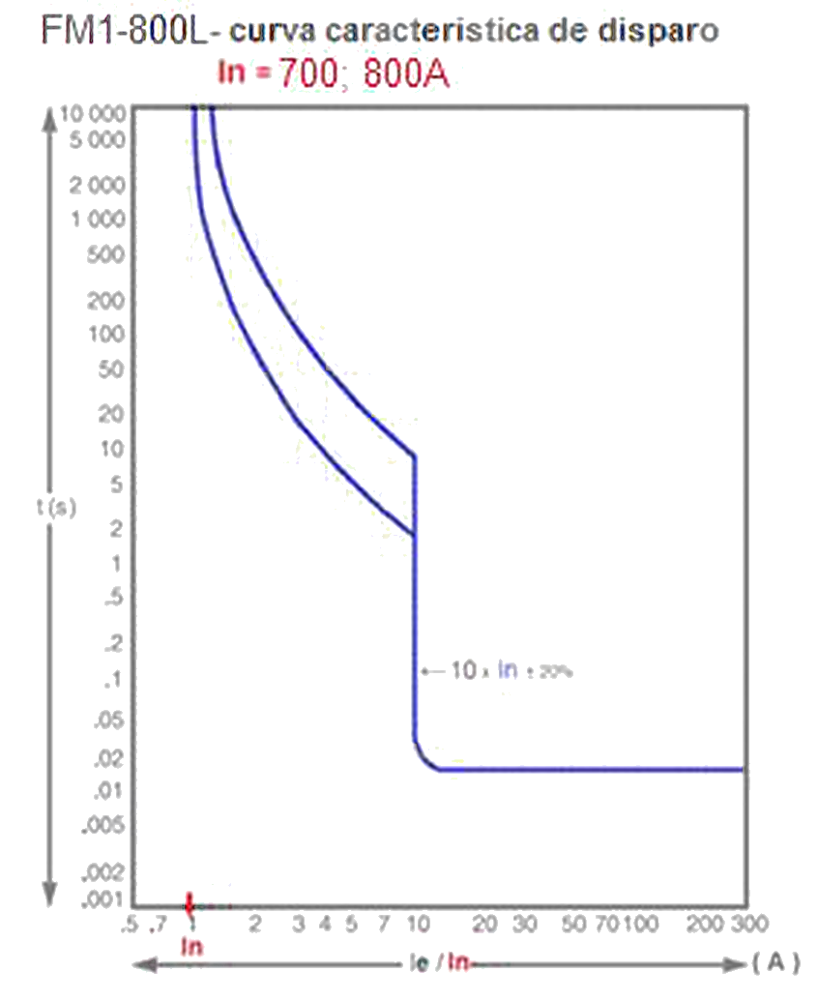
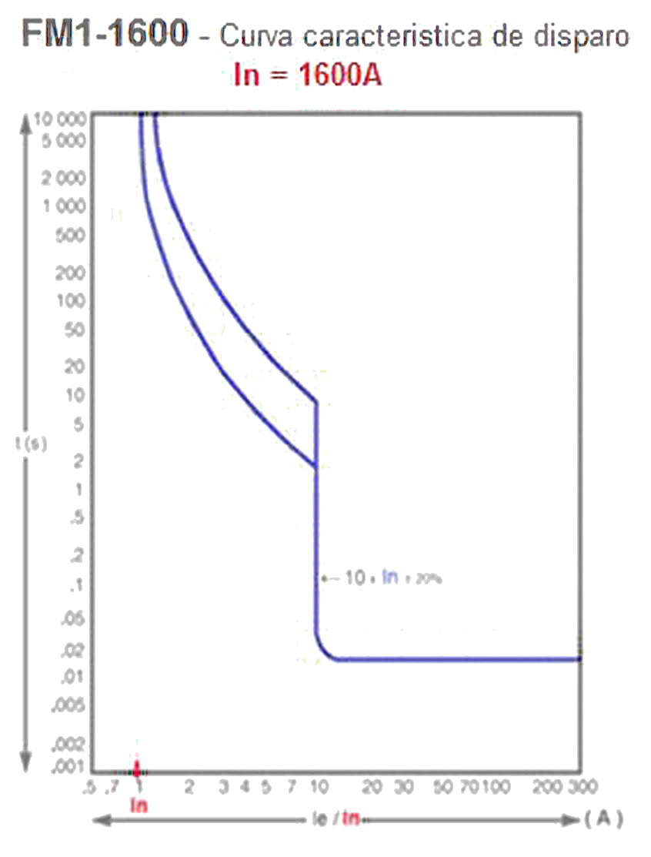
FM1 - Disjuntores em Caixa Moldada
Pag. 10
Curvas características de disparo
FM1-630L
FM1-800L
FM1-1600
Reservamos o direito de alterar as características e especificações sem prévio aviso.
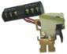
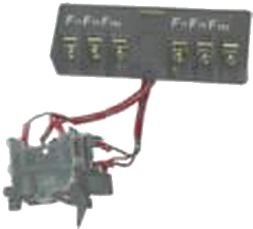
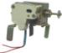
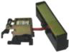
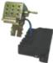
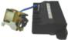
FM1 - Disjuntores em Caixa Moldada
Pag. 11
Acessórios
Contato auxiliar FMA
Bobina de abertura FMD (220Vca)
Bobina de mínima tensão FMR (220Vca)
Reservamos o direito de alterar as características e especificações sem prévio aviso.
Referência | Utilização (série) | Execução
FMA-63 | FM1-63L | Interna
FMA-100 | FM1-125L | Interna
FMA-225 | FM1-225L e FM1-250L | Interna
FMA-400 | FM1-400L | Interna
FMA-630 | FM1-630L | Interna
FMA-800 | FM1-800L | Interna
FMA-1600 | FM1-1250 e FM1-1600 | Interna

Referência | Utilização (série) | Execução
FMD-63 | FM1-63L | Interna - 220V
FMD-100 | FM1-125L | Interna - 220V
FMD-225 | FM1-225L e FM1-250L | Interna - 220V
FMD-400 | FM1-400L | Interna - 220V
FMD-630 | FM1-630L | Interna - 220V
FMD-800 | FM1-800L | Interna - 220V
FMD-1600 | FM1-1250 e FM1-1600 | Interna - 220V

Referência | Utilização (série) | Execução
FMR-63 | FM1-63L | Interna - 220V
FMR-100 | FM1-125L | Interna - 220V
FMR-225 | FM1-225L e FM1-250L | Interna - 220V
FMR-400 | FM1-400L | Interna - 220V
FMR-630 | FM1-630L | Interna - 220V
FMR-800 | FM1-800L | Interna - 220V
FMR-1600 | FM1-1250 e FM1-1600 | Interna - 220V

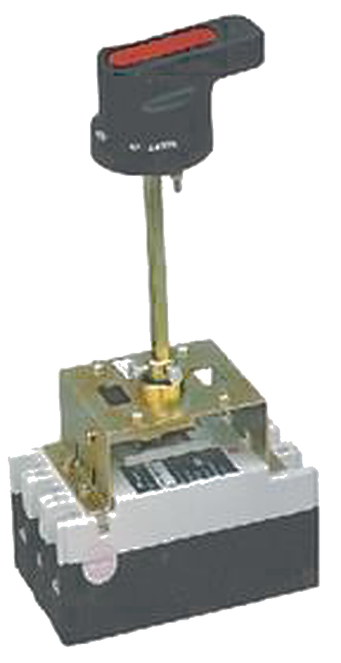
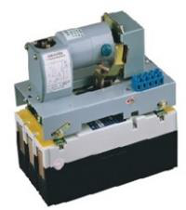
FM1 - Disjuntores em Caixa Moldada
Pag. 12
Acionamento manual (manopla + haste + máquina) - FML
Acionamentos motorizados - FMM-A
Dispositivo para travamento de alavanca / porta-cadeado
Reservamos o direito de alterar as características e especificações sem prévio aviso.
Contato Tel: (11) 2081-8168
WhatsApp / vendas: (11) 98324-0256 ; (11) 98368-0032
Email: comercial@bhseletronica.com.br
www.bhseletronica.com.br
rev. agosto-18
Referência | Utilização (série) | Execução
FML-L-63 | FM1-63L | Porta do painel
FML-L-100 | FM1-125L | Porta do painel
FML-L-225 | FM1-225L e FM1-250L | Porta do painel
FML-L-400 | FM1-400L | Porta do painel
FML-L-630 | FM1-630L | Porta do painel
FML-L-800 | FM1-800L | Porta do painel
FML-L-1250 | FM1-1250 e FM1-1600 | Porta do painel
Indicar haste de 10 ou 50 cm nos pedidos.

Referência | Utilização (série) | Execução
FMM-A2 | FM1-400L | Externa
FMM-A3 | FM1-630L | Externa
FMM-A4 | FM1-800L | Externa

Referência | Uso em | Composição
CBL11 | Série FM1-250L | Somente dispositivo de trava
CBL12 | Séries FM1-400L e FM1-630L | Somente dispositivo de trava
CBL13 | Séries FM1-800L e FM1-1600L | Somente dispositivo de trava
ESH01 (fecho) | Para 6 cadeados | Somente fecho

